5.1.1 Tee kaitsevöönd
Avalikult kasutatava tee kaitsevöönd on teed ümbritsev maa-ala, mis tagab tee kaitse, teehoiu korraldamise, liiklusohutuse ning vähendab teelt lähtuvaid keskkonnakahjulikke ja inimestele ohtlikke mõjusid. Tee kaitsevööndi laius on antud meetrites mõlemal pool äärmise sõiduraja välimisest servast.
Avalikult kasutatava tee kaitsevööndi tingimused tulenevad õigusaktist.
- Valla piiresse jääva riigitee kaitsevöönd on 30 m lai. Need riigitee lõigud, mis läbivad või piirnevad linna ja alevikuga, on üldjuhul 10 m laiad, kuna seal on tegemist linnalise tihedamalt asustatud keskkonnaga.
- Kohalike teede kaitsevööndi laius on 10 m. Avalikuks kasutamiseks määratud erateede kaitsevööndi laius lepitakse kokku maaomanikuga eratee avalikuks kasutamiseks määramisel.
Üldplaneeringuga täpsustatud tee kaitsevööndi muudatused kajastuvad tabelis 3 ja tehnilise taristu joonisel.

TRAM üldine seisukoht: Üldplaneeringu koostamise üks lähtepunkt on kehtiv üldplaneering. Tänasel hetkel kuni uue üldplaneeringu kehtestamiseni on kehtiva Jõgeva valla üldplaneeringu kohaselt kõigi riigimaanteede kaitsevööndi laius mõlemal pool sõiduraja telge tegelikult 50 m (pt 5.1.5 lk 39). Kitsendus kehtib kuni uue üldplaneeringu kehtestamiseni. 30 m kaitsevöönd on kehtiva üldplaneeringuga võrreldes pea poole väiksem. Me oleme kaalunud Jõgeva vallas kõiki riigiteid ning andnud seisukoha, millises lõigus on sobilik lähtuda maantee kaitsevööndi määratlusest ja millises lõigus linnatänava kaitsevööndist.
Soovime kinnitada, et 30 m kaitsevöönd ei ole ehituskeeluvöönd. Kaitsevööndit ei võõrandata ega omandata. Kinnitame, et kinnistut võib senisel otstarbel jätkuvalt edasi kasutada. Abihooneid (saunad, kasvuhooned jmt) võib rajada tee kaitsevööndisse. See on meil tavaline praktika, sest abihoone aitab samuti leevendada teelt lähtuvaid mõjusid ja luua privaatsema-vaiksema sisehoovi. Lisaks võib teele lähemale rajada parklaid, haljastust, aedu jmt.

Tabel 3. Tee kaitsevööndi muudatused. - tee kaitsevöönd
Tee asukoht |  | Kaitsevööndi määramise ettepanek | Põhjendus
Jõgeva linn ja alevik: Riigitee nr 36, Jõgeva-Mustvee, km 1,94-2,8 Jõgeva linna ja alevikuga külgnev riigiteelõik alates Kesk tn 18//19//20//21//22 garaazidest kuni Pedja jõe sillani |  | KOV: 10m  TRAM: 30m  Omavalitsus ja TRAM on eriarvamusel. | KOV: Tegemist on Jõgeva erinevaid linnaosasid ühendava lõiguga, mis koosneb ringteedest ja viaduktist, mis on oluline avalik ruum. Viadukti lõigus asub maantee maapinnast kõrgemal ning tavapärased ohud ja konfliktid asustuse ning tänava vahel on suuresti välistatud.  Tegemist on ainsa ühendusteega liiklusvahenditele Pedja jõe ääres elavate elanike ühendamiseks ülejäänud Jõgeva linnaga, mistõttu on oluline siia luua linnalik tänavaruum. See on oluline ka transiitliikluse jaoks, et nad tajuksid linnakeskkonda jõudmist ja kiiruse mahavõtmise vajadust ka teeäärse ilme põhjal. Ringteede tõttu on liiklus küll rahustatud, kuid seda aspekti tuleks veelgi rõhutada asustuse ja hoonestuse arengute võimaldamisega, et luua linnalise tänavaruumi ilmet. Laiem kaitsevöönd loob mulje asulavälisest keskkonnast, kus ollakse harjutud kiirematel kiirustel liiklema.  Omavalitsus on seisukohal, et lõigul on sobilik määrata ühtlaselt 10 m kaitsevöönd.  TRAM: asulaväline liikluskeskkond ja külade territoorium. Olemasolevad elamud jäävad kaitsevööndist väljapoole ning arvestades üldplaneeringuga vahetult kõrvalasuva ala kavandamist ärimaaks, ei kitsenda laiem teekaitsevöönd oluliselt ehitustegevust, samas aga võimaldab piirkonda käsitleda tervikuna.  Selles lõigus ei ole tarvis taotleda tänava kaitsevööndi laiendamist, vaid teelõigul hakkab peale uue üldplaneeringu kehtestamist kehtima maantee kaitsevöönd 30 m.  Pedja jõe sillast alates on tegemist selgelt asulavälise keskkonnaga. Teelõik on sirge ning kuni 90 km/h kiirusrežiimist tulenevalt on vajalik 30 m teekaitsevööndi määramine. Laiem kaitsevöönd on ühelt poolt vajalik riigitee ohutuse ja toimivuse tagamiseks ning samas jätab võimaluse näiteks tee ümberehituseks või ringristmiku rajamiseks, kui tulevikus tekib suurenenud liiklussagedusest tulenevalt selleks vajadus.
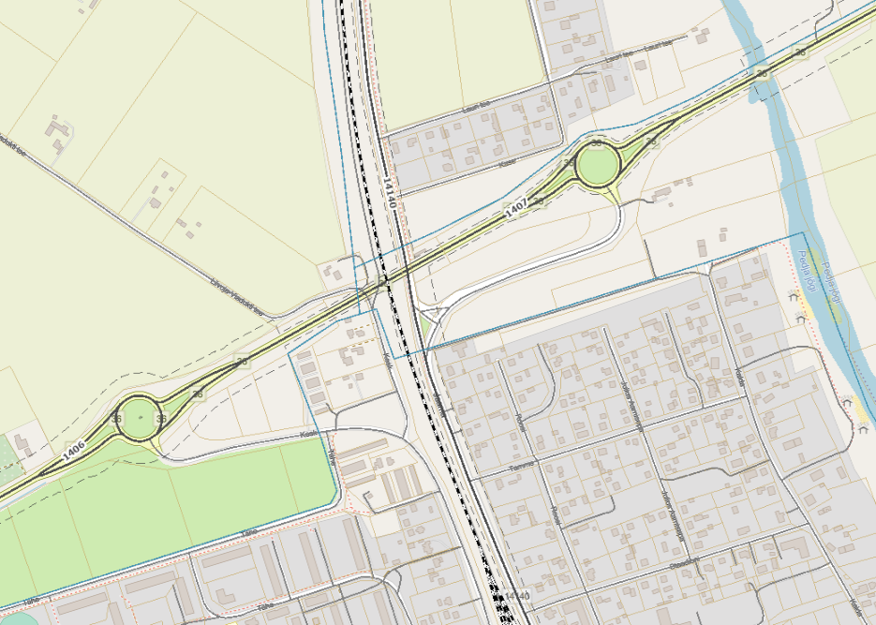
Jõgeva alevik: tee nr 36, Jõgeva-Mustvee km 2,79-3,77  riigiteega külgnevalt Jõgeva aleviku piires |  | 30 m | Arvestatava liiklussagedusega tugimaantee, kus on selgelt asulaväline keskkond. Teelõik on sirge ning kuni 90 km/h kiirusrežiimist tulenevalt peame vajalikuks 30 m teekaitsevööndi määramist. Laiem kaitsevöönd on ühelt poolt vajalik riigitee ohutuse ja toimivuse tagamiseks ning samas jätab võimaluse näiteks tee ümberehituseks või ringristmiku rajamiseks, kui tulevikus tekib suurenenud liiklussagedusest tulenevalt selleks vajadus.
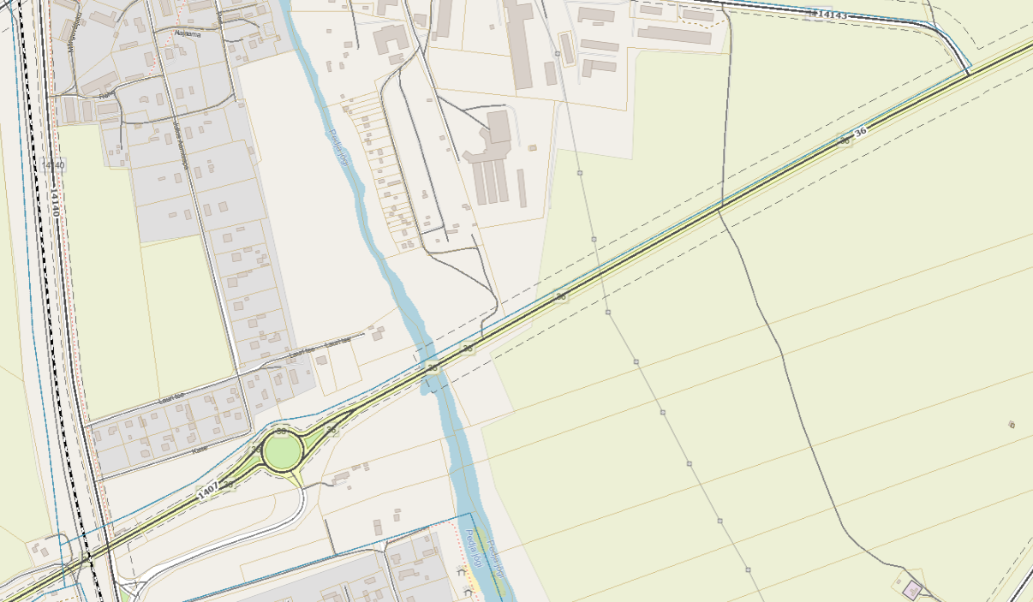

Siimusti alevik: tee nr 14148, Siimusti-Kaave, km 0,97-1,94  aleviku piirist kuni Keraamika tänavani |  | 30 m | Lõigul on selgelt asulaväline liikluskeskkond, hoonestusjoon puudub ning kiirusrežiim on kuni 90 km/h.
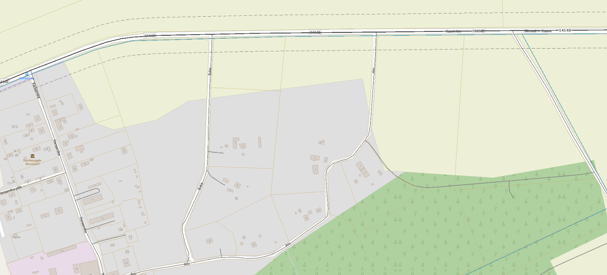
Torma alevik: tee nr 36, Jõgeva-Mustvee, km 23,74-24,75, aleviku läänepiirist kuni Jõgeva mnt 1 kinnistu läänepiirini  ja km 25,62-26,28, Tartu mnt 1 idapiirist kuni aleviku idapiirini | 30 m |  | Näeme vajadust 30 m teekaitsevööndi määramiseks paremal teeküljel, kus hoonestus praktiliselt puudub. Juurdepääsetavuse seisukohalt on piirkonnal arvestatav arengupotentsiaal. Antud teeküljel ei ole üldplaneeringuga määratud maakasutust, seetõttu sõltub see tulevikus arendaja soovidest ning valla kaalutlusotsusest. Näiteks äri- ja tootmismaade puhul on tavapärane praktika, et parklad ning muud manööverduseks vajalikud pinnad kavandatakse  riigiteega külgnevalt. Seetõttu on laiem kaitsevöönd ühelt poolt vajalik riigitee ohutuse ja toimivuse tagamiseks, teisalt ei kitsenda see oluliselt hoonete ehitamist. Kaitsevööndisse võib ehitada Transpordiameti nõusolekul, kui see ei vähenda riigitee ohutust ega toimivust.  Ülejäänud lõigul on liikluskeskkond asulaväline – kiirusrežiim on 70-90 km/h ja hoonestus asub riigiteest kaugemal kui 30 m (va üks olemasolev elamu). Tee geomeetriast ning kuni 90 km/h kiirusrežiimist tulenevalt peame vajalikuks 30 m teekaitsevööndi määramist mõlemas lõigus. Hiljem põhjendada, miks peab ohutuse või nähtavuse tagamiseks ning riigiteele/riigiteelt avalduvate mõjude tõttu arvestama normikohase külgnähtavusalaga 20 m tähendab oluliselt suuremat halduskoormust, kui kohe määrata laiem teekaitsevöönd ning järgnevates menetlustoimingutes anda nõusolek kaitsevööndis kehtivatest piirangutest kõrvale kaldumiseks vastavalt konkreetsele juhtumile. See tugimaantee äärne piirkond on kujunemisjärgus ning seetõttu soovime olla kaasatud 30 m kaitsevööndi ulatuses. Kui tuleviku arendustega on tagatud riigitee ohutus ja toimivus (ristumiskohade vahekaugus, tehnovõrkude sh sademevee lahendused, kergliiklusteede ühendused jmt), siis oleme valmis lahenduspõhiselt andma nõusolekut teekaitsevööndis kehtivatest piirangutest kõrvale kaldumiseks asukoha- ja lahenduspõhiselt.
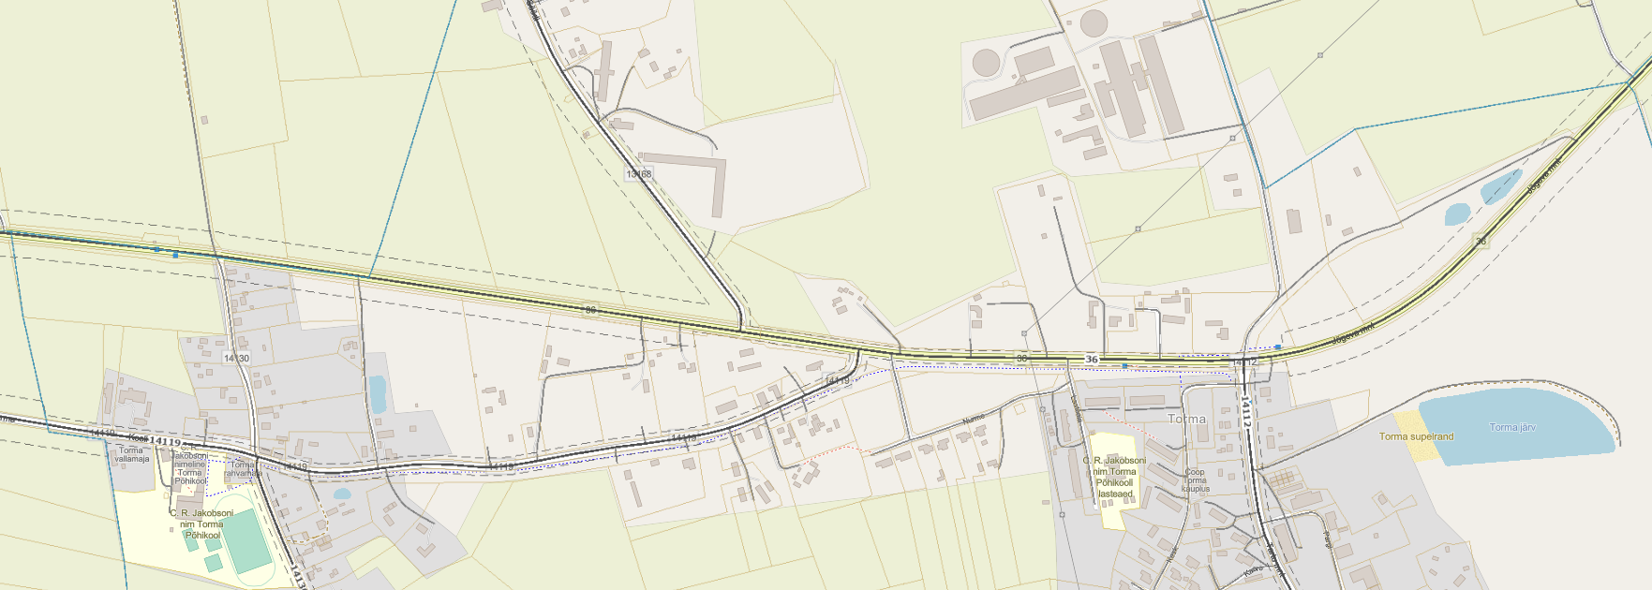
Torma alevik: tee nr 36, Jõgeva-Mustvee, km 24,75-25,62, Jõgeva mnt 1 läänepiirist kuni Tartu mnt 1 idapiirini | 10 m |  | 10 m kaitsevöönd kehtib Torma aleviku piires Jõgeva mnt 1 kinnistuga (81003:002:0062) külgnevalt. Antud asukohas algab alevikule omane linnalik tänavaruum, mis lõpeb Tartu mnt 1 kinnistu idapiiril.
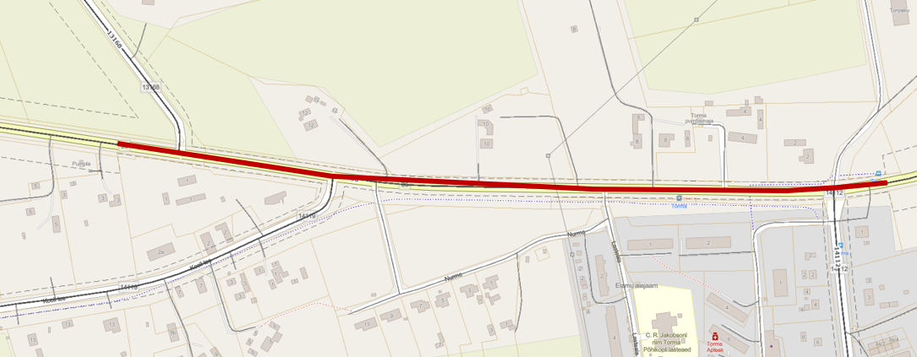

Torma alevik: tee nr 13168, Ulvi-Lilastvere-Torma,  km 13,91-14,51 aleviku piirist kuni riigitee nr 36 ristmikuni paremal pool teed | 30 m |  | Näeme vajadust 30 m teekaitsevööndi määramiseks riigitee paremal teeküljel, kus hoonestus praktiliselt puudub. Juurdepääsetavuse seisukohalt on piirkonnal arvestatav arengupotentsiaal. Antud teeküljel ei ole üldplaneeringuga määratud maakasutust, seetõttu sõltub tulevikus arendajast. Näiteks äri- ja tootmismaade puhul on tavapärane praktika, et parklad ning muud manööverduseks vajalikud pinnad kavandatakse  riigiteega külgnevalt. Seetõttu on laiem kaitsevöönd ühelt poolt vajalik riigitee ohutuse ja toimivuse tagamiseks, teisalt ei kitsenda see oluliselt hoonete ehitamist. Kaitsevööndisse võib ehitada Transpordiameti nõusolekul, kui see ei vähenda riigitee ohutust ega toimivust.
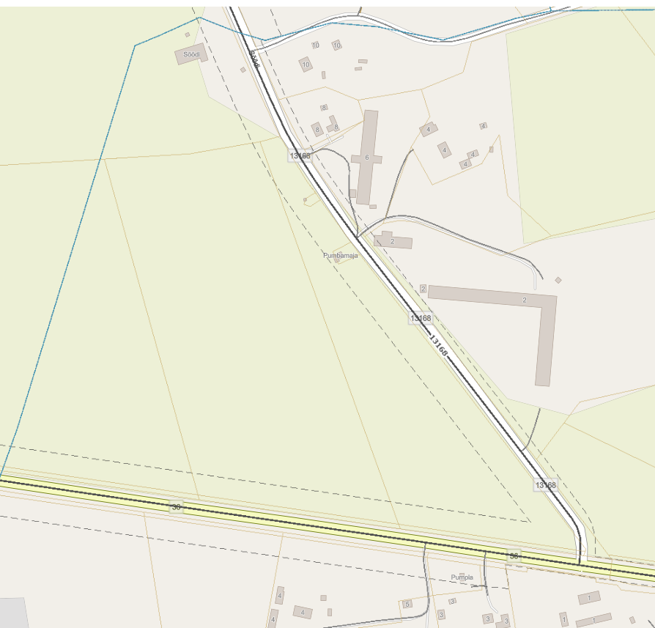

Definitsioon vastavalt ehitusseadustikule.
Laius on antud meetrites mõlemal pool äärmise sõiduraja välimisest servast.

